


Dal 29 giugno 2013 al 25 agosto 2013

LE CORBUSIER
Opere su carta da una collezione privata
a cura di Rosanna Padrini Dolcini e Federico Sardella

Fondazione Cominelli, Cisano di San Felice del Benaco

Inaugurazione sabato 29 giugno ore 18.00

La Fondazione Cominelli apre la stagione estiva con un evento di punta dal respiro internazionale dedicato al più celebre architetto del Novecento

Le suggestive stanze settecentesche di Palazzo Cominelli accoglieranno un percorso volto alla scoperta di un aspetto meno noto del grande intellettuale. L’esposizione si compone di oltre trenta opere su carta, esposte per la prima volta in Italia, realizzate tra gli anni Venti e la metà degli anni Sessanta.
L’obiettivo è svelare un ulteriore aspetto dell’opera di Le Corbusier, l’attività pittorica, che fu parte fondamentale per la sua attività di architetto, urbanista e teorico.
Alcuni iscrivibili in un’area cubista, altri riconducibili alle frequentazioni parigine di Le Corbusier ed altri ancora, per tematiche e per sapore, accostabili alle opere dei maestri surrealisti, questi lavori offrono uno spaccato inedito sul percorso, sulla produzione e sull’impegno di uno dei grandi protagonisti del secolo scorso.
Proposte negli spazi della Fondazione Cominelli, con un allestimento curato da Rosanna Padrini Dolcini e da Federico Sardella teso a valorizzare l’unicità dei singoli pezzi, queste opere giungono al pubblico come fossero uno sguardo sulla vita privata dell’artista, esclusive e inedite, in bilico tra pubblico e familiare, tra ufficiale e segreto.

Le Corbusier nasce prima come pittore, approdando solo successivamente all’architettura. Si forma in modo non convenzionale, sottraendosi alle scuole tradizionali, e plasmandosi in modo del tutto personale mosso dall’interesse per l’arte in tutte le sue declinazioni.
Le carte in mostra gettano luce sul suo processo creativo, sono intrise di una spontaneità e una libertà in cui è possibile intravedere alcune delle grandi intuizioni formali e costruttive delle sue opere architettoniche più conosciute.
Spesso sono opere di piccole dimensioni, le tecniche vanno dagli inchiostri, alle matite all’acquarello al collage. Queste carte, si trasformano in un diario intimo. Le Corbusier usa il disegno per raccontare la vita di ogni giorno, il suo mondo privato, le sue passioni e i suoi interessi: la natura, le donne, gli oggetti di uso quotidiano e i suoi viaggi.
La pittura diviene una sorta di rifugio dalla frenesia della sua attività ufficiale e la coltiverà costantemente per tutta la vita.
Nella seconda metà degli anni Quaranta l’opera pittorica di Le Corbusier vedrà un cambiamento radicale, abbandonando lo studio del segno e della forma per identificarsi in una soluzione del tutto personale, attraverso un immaginario di figure che diventerà sempre più riconoscibile e individuabile, tanto da dare vita ad un vero e proprio stile. Disegni di “mani” e “tori” sono ricorrenti in questo periodo ed entrambi sono fortemente carichi di antichi valori simbolici riconducibili ad un passato collettivo ancestrale.
Le Corbusier, si mostra come un artista eclettico, in grado di affrontare con la stessa determinazione e competenza, sia l’architettura che l’arte pittorica.

Tutte le opere esposte sono gentilmente concesse dalla Locher Modern Art GMBH di Zurigo e attestate da Naïma e Jean-Paul Jornod, autori del Catalogue raisonné de l’oeuvre peint di Le Corbusier.

Le Corbusier
Opere su carta da una collezione privata
29 giugno 2013 - 25 agosto 2013
a cura di Rosanna Padrini Dolcini e Federico Sardella

Inaugurazione: sabato 29 giugno, dalle ore 18.00

in collaborazione con:
Comune di San Felice del Benaco
Locher Modern Art GMBH, Zurigo (CH)

Sede:
Fondazione Cominelli
via Padre F. Santabona, 9
25010 Cisano di San Felice del Benaco (BS)

Catalogo :
a cura di Rosanna Padrini Dolcini e Federico Sardella
testo in catalogo di Corrado Levi

Orari:
venerdì e sabato: dalle 18.00 alle 21.30
domenica: dalle 10.00 alle 12.00 e dalle 18.00 alle 21.30

Ingresso libero

Info:
tel +39 338.60.60.153
fondazionecominelli@virgilio.it
www.fondazionecominelli.it

Ufficio Stampa:
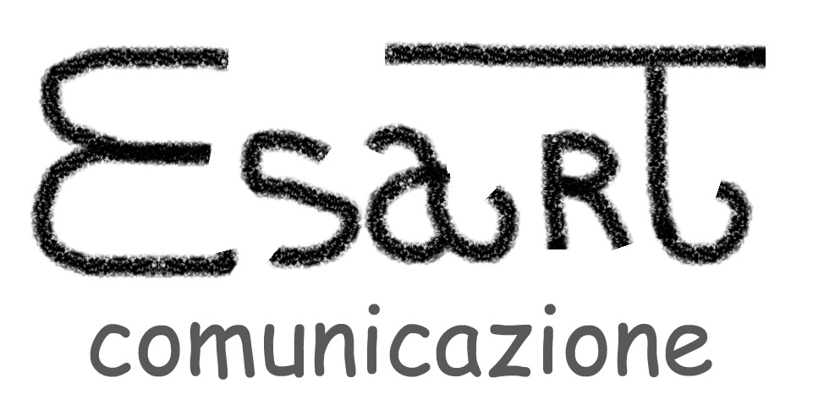
tel +39 030.99.06.337
fax+39 030. 99.06.337
mobile +39 347.97.36.323
www.esartcomunicazione.it
info@esartcomunicazione.it

immagini in alta risoluzione disponibili sul sito www.esartcomunicazione.it

